**ЛАБОРАТОРНАЯ РАБОТА №10**

Построение графика на листе Excel и на пользовательской форме.

1. Построение графика на листе Excel производится через процедуру.

Пример. Построить график функции  на отрезке [a;b] с шагом h. Построение графика организовать процедурой.

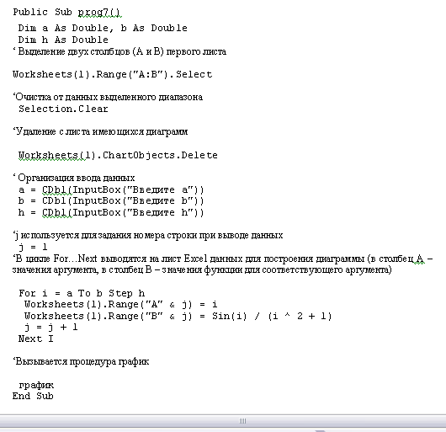

‘При создании процедуры график() вначале был создан макрос в Excel, а затем полученный макрос отредактирован. В частности, первая команда в данной процедуре определяет количество заполненных строк на листе в столбце А и это значение присваивается переменной n.

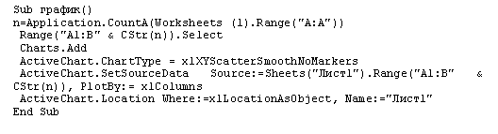

3

Для построения графика на пользовательской форме применяется элемент управления Image (рисунок). Он используется для отображения графических файлов в формате gif, ipg, , ico. Перечислим некоторые из его свойств, используемых для управления выводом изображения.

|  |  |
| --- | --- |
| AutoSize | True – рисунок автоматически изменяет размер для того, чтобы отобразить изображение целиком  False – в противном случае |
| Picture | Задает Изображаемый Графический Файл. Используется С Функцией Loadpicture.  **Синтаксис:**  .Picture = LoadPicture(полное имя файла), т.е. полное имя отображаемого графического файла |
| SizeMode | Устанавливает масштабирование рисунка  fmPictureSizeModeClip - не помещающиеся в границах объекта части рисунка обрезаются  fmPictureSizeModeStretch - так, чтобы он занимал полную поверхность объекта  fmPictureSizeModeZoom - рисунок масштабируется с сохранением относительных размеров так, чтобы он помещался целиком внутри объекта |
| .PictureAlignment | Устанавливает расположение рисунка внутри объекта |

